Раздел 1
Выписка из Единого государственного реестра недвижимости об основных характеристиках и зарегистрированных правах на объект недвижимости
Сведения об основных характеристиках объекта недвижимости

Помещение
(вид объекта недвижимости)
Лист № ___ Раздела 1 | Всего листов раздела 1 : ___ | Всего разделов: ___ | Всего листов выписки: ___
Кадастровый номер: |  | 66:15:0000000:1878

Номер кадастрового квартала: | 66:15:0000000
Дата присвоения кадастрового номера: | 10.07.2013
Ранее присвоенный государственный учетный номер: | Инвентарный номер: 140\01\0003\43-27

Адрес: | Свердловская область, Невьянский р-н, д Нижние Таволги, ул Бажова, д 9а/2
Площадь, м²: | 247.1
Наименование: | Нежилое помещение
Назначение: | Нежилое помещение
Номер этажа, на котором расположено помещение, машино-место: | Этаж № 1
Вид жилого помещения: | данные отсутствуют
Кадастровая стоимость (руб.): | 242 274.14
Кадастровые номера иных объектов недвижимости, в пределах которых расположен объект недвижимости: | 66:15:0000000:615
Виды разрешенного использования: | данные отсутствуют
Сведения об отнесении жилого помещения к определенному виду жилых помещений специализированного жилищного фонда, к жилым помещениям наемного дома социального использования или наемного дома коммерческого использования: | данные отсутствуют
Статус записи об объекте недвижимости): | Сведения об объекте недвижимости имеют статус "актуальные"
Особые отметки: | В соответствии с действующим законодательством постановка на государственный учет объекта учета – часть здания не предусмотрена. Вместе с тем, согласно документам, представленным в орган кадастрового учета, помещение фактически является частью здания.  Сведения необходимые для заполнения раздела 2 отсутствуют.
Получатель выписки:

(полное наименование должности) | (подпись) | (инициалы, фамилия)
М.П.

Раздел 5
Выписка из Единого государственного реестра недвижимости об основных характеристиках и зарегистрированных правах на объект недвижимости
План расположения помещения, машино-места на этаже (плане этажа)
Помещение
(вид объекта недвижимости)
Лист № ___ Раздела 5 | Всего листов раздела 5 : ___ | Всего разделов: ___ | Всего листов выписки: ___
Кадастровый номер: |  | 66:15:0000000:1878

Номер этажа (этажей):Этаж № 1
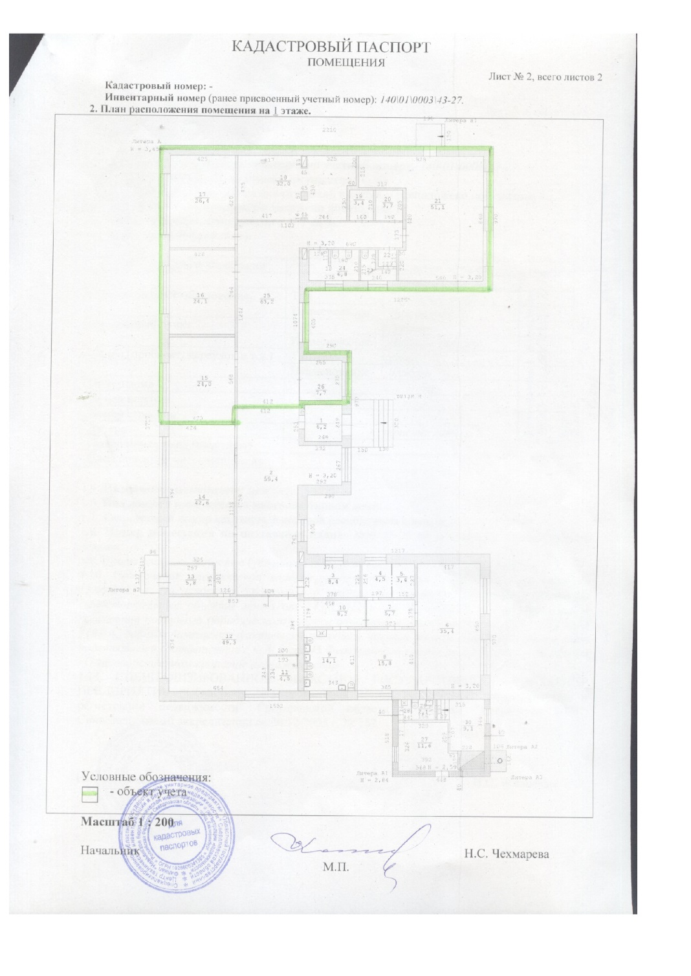

Масштаб 1: | данные отсутствуют

(полное наименование должности) | (подпись) | (инициалы, фамилия)
М.П.

Раздел 5
Выписка из Единого государственного реестра недвижимости об основных характеристиках и зарегистрированных правах на объект недвижимости
План расположения помещения, машино-места на этаже (плане этажа)
Помещение
(вид объекта недвижимости)
Лист № ___ Раздела 5 | Всего листов раздела 5 : ___ | Всего разделов: ___ | Всего листов выписки: ___
Кадастровый номер: |  | 66:15:0000000:1878

Номер этажа (этажей):Этаж № 1
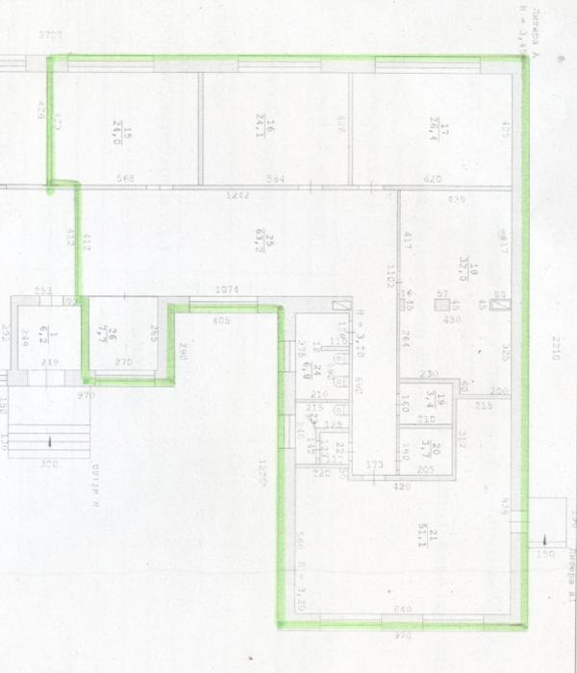

Масштаб 1: | 141

(полное наименование должности) | (подпись) | (инициалы, фамилия)
М.П.

